Roof Plus 導入評価書

対象企業：株式会社〇〇 様
業種：製造業 ｜ 設置容量：80kW ｜ 信用ランク：Bランク
作成日：2026年03月22日

※ 本資料は導入検討のための参考資料です。実際のコストは現地調査・審査結果により異なります。
将来の電力単価は予測値であり、保証するものではありません。

1｜Roof Plus スキームの概要
Roof Plus は、あいおいニッセイ同和損保と共同開発した自家消費型太陽光発電の普及スキームです。
需要家（導入企業）は初期費用ゼロで太陽光設備を屋根上に設置し、
割賦払いにより毎月固定コストで自家消費電力を確保できます。
スキーム名 | Roof Plus（ルーフプラス）
初期費用 | 不要（割賦払いで対応）
設備所有 | 割賦期間中は事業者所有・期間終了後に移転
保険 | あいおいニッセイ同和損保による包括補償
対象 | 屋根面積が一定以上の事業者

※ 詳細条件は契約書・重要事項説明書をご確認ください。

2｜Roof Plus コスト構造（信用ランク別）
Roof Plusの年間コストは ①割賦代金 ②固定資産税 ③その他経費 の3要素で構成されます。
割賦代金は需要家の信用ランクにより異なります（下グラフ）。
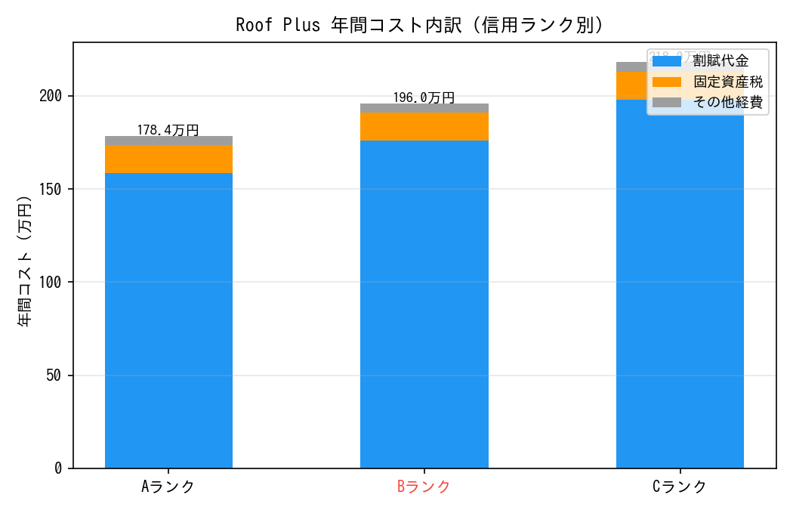

費用項目 | 金額（年間） | 備考
割賦代金（Bランク） | ¥1,760,000 | 単価 20.0円/kWh × 88,000kWh
固定資産税 | ¥150,000 | 需要家負担分（概算）
その他経費 | ¥50,000 | 保守・管理費等
合計 | ¥1,960,000

3｜年間コスト比較：電力購入 vs Roof Plus（20年推移）
電力単価は近年上昇傾向にあります。以下では楽観・基準・悲観の3シナリオで
「そのまま電力購入を続けた場合」と「Roof Plusを導入した場合」の年間コストを比較します。
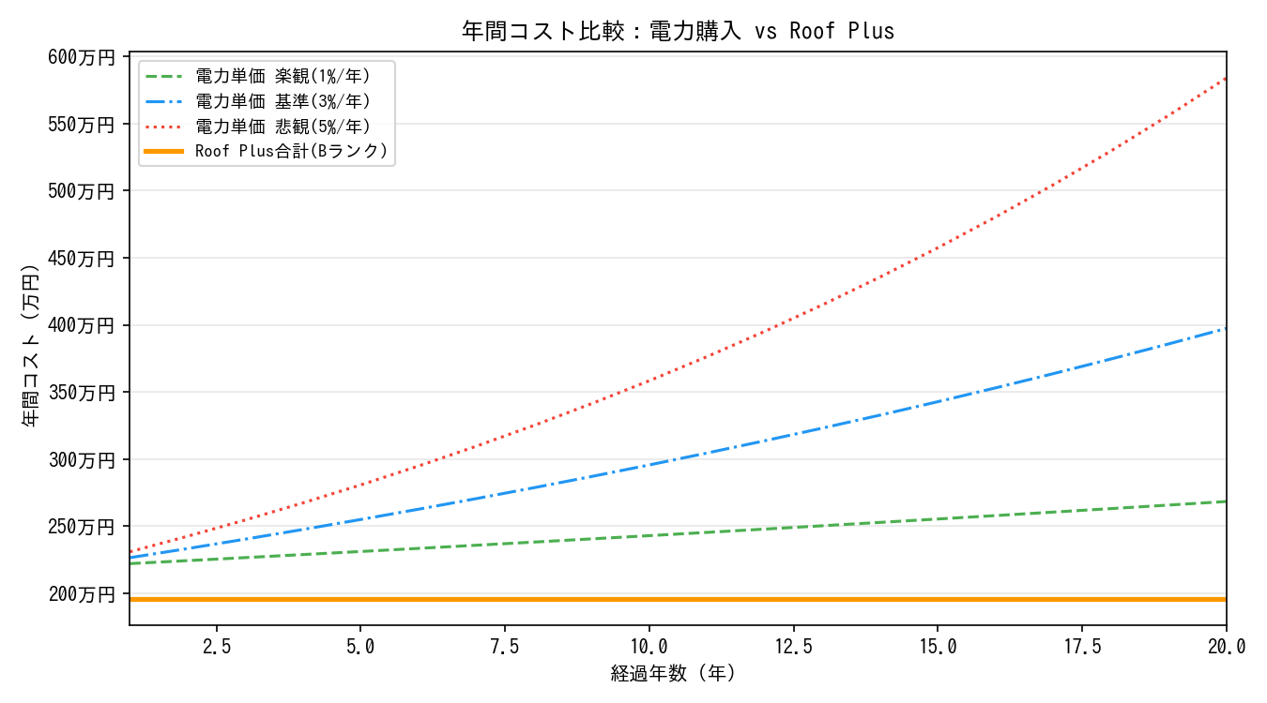
シナリオ | 上昇率/年 | 20年目の単価（推計） | 20年目の年間電力費
楽観シナリオ | 1% | 30.5円/kWh | ¥2,684,418
基準シナリオ | 3% | 45.2円/kWh | ¥3,973,445
悲観シナリオ | 5% | 66.3円/kWh | ¥5,837,255
※ 現在の電力単価：25.0円/kWh 年間使用量（自家消費分）：88,000kWh として試算

4｜累積コスト削減効果
Roof Plus導入により削減できる累積コストを示します。
グラフがプラスの領域に入ると「電力購入より安くなった」ことを意味します。
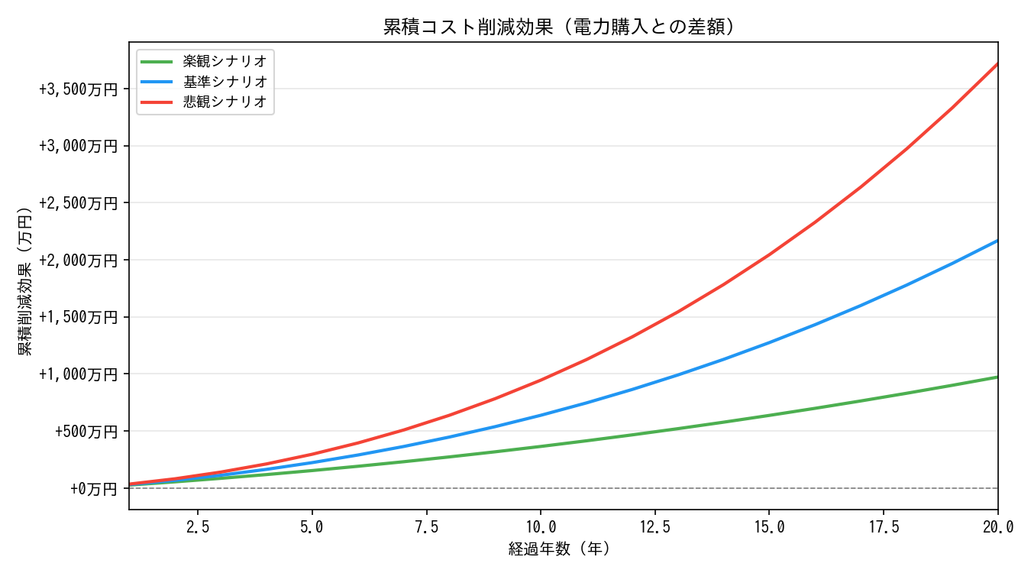

シナリオ | 20年累積削減額 | 判定
楽観シナリオ | ¥9,726,227 | 削減効果あり ✓
基準シナリオ | ¥21,688,269 | 削減効果あり ✓
悲観シナリオ | ¥37,182,354 | 削減効果あり ✓

5｜経営者向け 導入判断チェックリスト
■ メリット
- 初期投資ゼロで太陽光発電を導入できる
- 電力コストの一部を固定化でき、価格変動リスクを低減できる
- CO₂削減・ESG対応・脱炭素への取り組みをアピールできる
- 固定資産税の優遇措置が適用される可能性がある（要確認）
■ 注意点・リスク
- 割賦代金は信用ランクにより異なる（審査が必要）
- 電力単価が低下した場合は相対的なメリットが減少する
- 屋根の構造・強度・方位により設置できない場合がある
- 割賦期間中の設備移設・解約には費用が発生する可能性がある
■ 導入前に確認すること
- 現在の年間電力使用量と電気代の確認
- 屋根面積・構造の現地調査の実施
- 信用審査の申込み・ランク確認
- 契約内容・重要事項説明書の精読

※ 本資料の数値は試算値です。導入にあたっては専門家・担当者にご相談ください。
※ 作成：一般社団法人 日本再生可能エネルギー地域資源開発機構 / 2026年03月22日

